Приложение № 1
к положению
Анкета-заявка

1. ФИО участника конкурса Ли Галина Леонидовна, Мартынюк Людмила Александровна
2. Должность; учителя русского языка и литературы
3. Место работы (полное наименование образовательного учреждения, в котором работает участник конкурса: Муниципальное бюджетное общеобразовательное учреждение «Вертячинская средняя школа»
4. Номинация, в которой заявлена работа : Мастерская воспитательной работы
5.Название работы:
«Школьный поэтический фестиваль «Поэтроника » «Поэзия – музыка слов».
6. Краткая аннотация работы: Сценарий фестиваля поэзии и видеоарта. Может использоваться в школе для организации литературных вечеров. В сценарий включены названия произведений, которые демонстрировались на фестивале.
7.Контактный телефон участника (раб., сот.) 8(8446841330)
8.Адрес электронной почты участника конкурса vertyagrd@yandex.ru
9. Дополнительная информация, которую бы вы хотели сообщить о себе оргкомитету конкурса________________________________________________________________________
10. Согласны ли вы на размещение вашей работы на сайтах учредителей конкурса, публикацию в печатных изданиях? Да

Ли Г.Л._____________

Мартынюк Л.А.__________________

Муниципальное бюджетное общеобразовательное учреждение
«Вертячинская средняя школа»

Методическая разработка сценария

фестиваля поэзии и видеоарта

«Поэтроника 2020»

„ Поэзия – музыка слов“

мастерская воспитательной работы
Ли Галина Леонидовна, учитель русского языка и литературы;
Мартынюк Людмила Александровна, учитель русского языка и литературы, первой категории
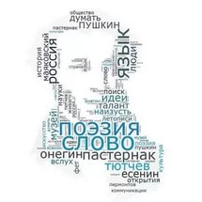

2020г.

Цель мероприятия: создание комфортных условий для развития творческого потенциала обучающихся, утверждение позитивной жизненной позиции,
воспитание положительного эмоционального отношения к литературным поэтическим произведениям.
Участниками данного проекта являются - библиотекарь, педагоги, старшеклассники.
Аннотация:
Фестиваль «Поэтроника» — инновационный проект, в котором каждый - участник. Ребята могут рассказать о своих любимых поэтических произведениях, о тех книгах, которые произвели на него неизгладимое впечатление, подсказали выход из сложной жизненной ситуации или просто улучшили настроение. Участники в творческой форме представляют поэтические произведения, которые вспоминаются в минуты грусти или цитируются чаще всего, которые стали родными и значимыми на все времена, о которых хочется рассказывать, над которыми хочется думать, размышлять, спорить. Произведения не просто декламируются, они экранизируются, интегрируются с музыкой, живописью.
Мы предлагаем, использовать новые соответствующие времени, формы привлечения к чтению, дающие возможность выйти за рамки традиционных библиотечных мероприятий, и интересных для современных школьников. На помощь приходят информационные технологии, которые идеально подходят для того, чтобы, вписавшись в процессы передачи знаний и информации, повысить эффективность работы, в том числе и по привлечению обучающихся к чтению.
Новейшие информационные технологии делают подобные мероприятия более привлекательными для так называемого «цифрового поколения».
В процессе создания поэтических творческих проектов дети могу проявить себя и как авторы (сценаристы), и как художники и как исполнители.

ХОД МЕРОПРИЯТИЯ
Оформление зала: на стенах – портреты поэтов (Фет, Тютчев, Никитин, Есенин, Некрасов); на журнальном столике – свеча; на занавесе – рисунки-символы: терновый венок, женский профиль, перо, чернильница, фотоаппарат, видеоплёнка.
Звучит торжественное музыкальное сопровождение.
В зал входят Ведущие.
Ведущий 1: Здравствуйте, дорогие друзья, уважаемые гости!
Ведущий 2: Добрый день, дорогие любители поэзии и все, кто сегодня присутствует в этом зале. Сегодня мы приглашаем вас на музыкально - поэтическую встречу творческих людей.
Ведущий 1: Нужна ли нам поэзия или совсем не нужна? Вопрос, который иногда задают себе не только поэты, но и вообще любой человек. Можно спорить до хрипоты по этому поводу. Можно запретить поэтов или придумать им знаки отличия. Поэзия на всё это не обращает внимания. Она была, есть и будет всегда там, где живут человеческие чувства, причём, самые светлые и прекрасные. Там, где говорит Душа.
Ведущий 2: Прекрасный месяц весны не зря выбран для празднования замечательного, романтического Дня поэзии. Ведь март – это месяц, олицетворяющий начало весны, возрождение и пробуждение природы. Поэзия всегда воспевала настроение и тепло, зарождение жизни, новых чувств и надежд. Сколько имен всплывает в памяти!

Ведущий 1: Есенин и Тютчев, Блок и Фет, Некрасов и Майков, Твардовский и …
В России, если ты поэт –
Ты должен ярким быть и броским.
Знать, словом должен зажигать,
И душу вылечить словами.
Тебе ли этого не знать,
Поэт, живущий рядом с нами?
Поэзия – великий дар!
Кто оседлать сумел Пегаса,
Тот никогда не будет стар,
Рифмуя мысли ежечасно.

Ведущий 2: А сколько гениальных строк было подписано этими именами! Откуда они берутся эти сроки и куда уходят, оставляя след в наших душах? Это великая загадка, которую, однако, никто не хочет разгадывать - просто одни хотят писать стихи, а другие их читать и находить в них отклик своим чувствам.
Ведущий 1: Мне кажется, что писать стихи – это всё равно, что уметь летать как птица. Этому нельзя научиться, а вот понимать поэзию может научиться каждый. Настоящей хозяйкой сегодняшнего вечера будет поэзия, а долгожданными гостями – стихи.
Ведущий 2: Огонёк свечи давно стал символом поэтических встреч. Следуя давней традиции, хочу зажечь наш очаг поэтической встречи – эти свечи. (Свеча зажигается под музыку)
Чтец: Входит лирика в наш дом
В удивительном наряде,
Разноцветном, расписном.
И раздвинутся вдруг стены
Вся земля видна вокруг,
Плещут волны речкой пенной
Чутко дремлют лес и луг,
Вдаль бегут степные тропки
Тают в дымке голубой,
Эта лирика торопит,
И ведет нас за собой.
Ведущий 1: Задумывались ли вы когда-нибудь, почему в душе человека рождаются гениальные стихи? Отчего появляется удивительный дар, заставляющий обычные слова звучать по-новому, по-иному, от которых у людей сильнее бьётся сердце и захватывает дыхание? Как в двух строчках человек способен ощутить целый мир? Я считаю, что создание стихов сравнимо с полетом птицы. Научиться этому невозможно, а вот научиться понимать поэзию под силу каждому.
Великие поэты! Читаю вас, любя.
На всё у вас ответы ищу я для себя.
Звучат стихи А.А. Фета ( Экранизация стихотворения « Ничтожество»)
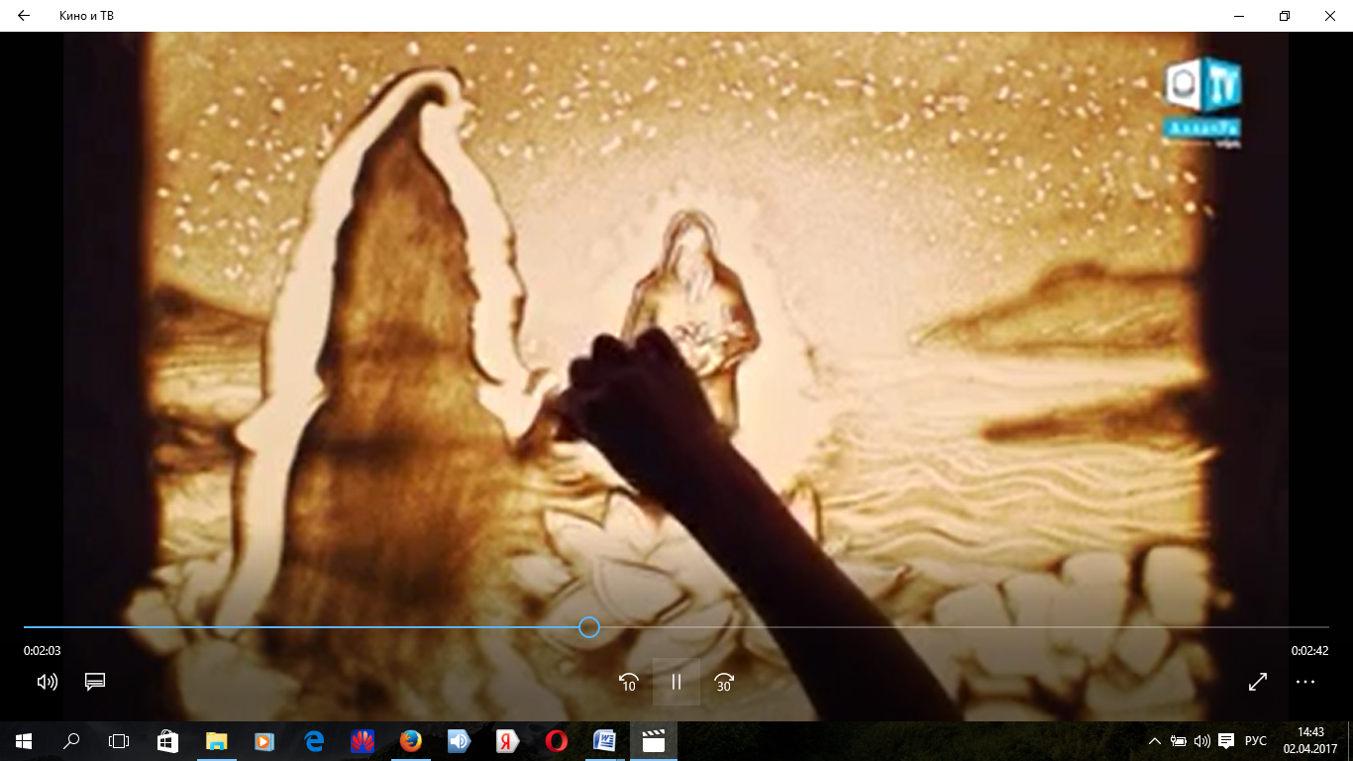
Прозвучали стихи: «Когда мечтательно я предан тишине», «Ты помнишь, что было тогда».
Ведущий 2: В чём волшебство поэзии?
Возможно, в обнаженье чувств?
В способности затронуть сердца струны?
Ведь могут же слова, слетающие с уст,
Счастливым сделать день угрюмый.
А может, это просто наважденье?
И всё ж, покуда существует свет,
За строчкой строчку, словно ожерелье,
Нанизывает медленно слова… поэт.
Звучат стихи Ф.И. Тютчева «Когда пробьёт последний час природы», «Наш век»».
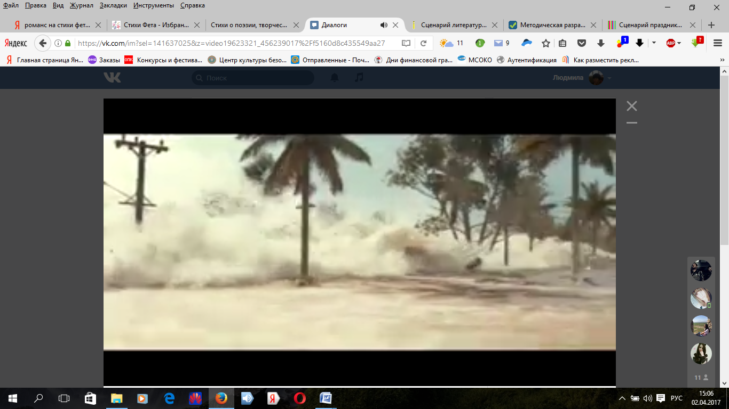
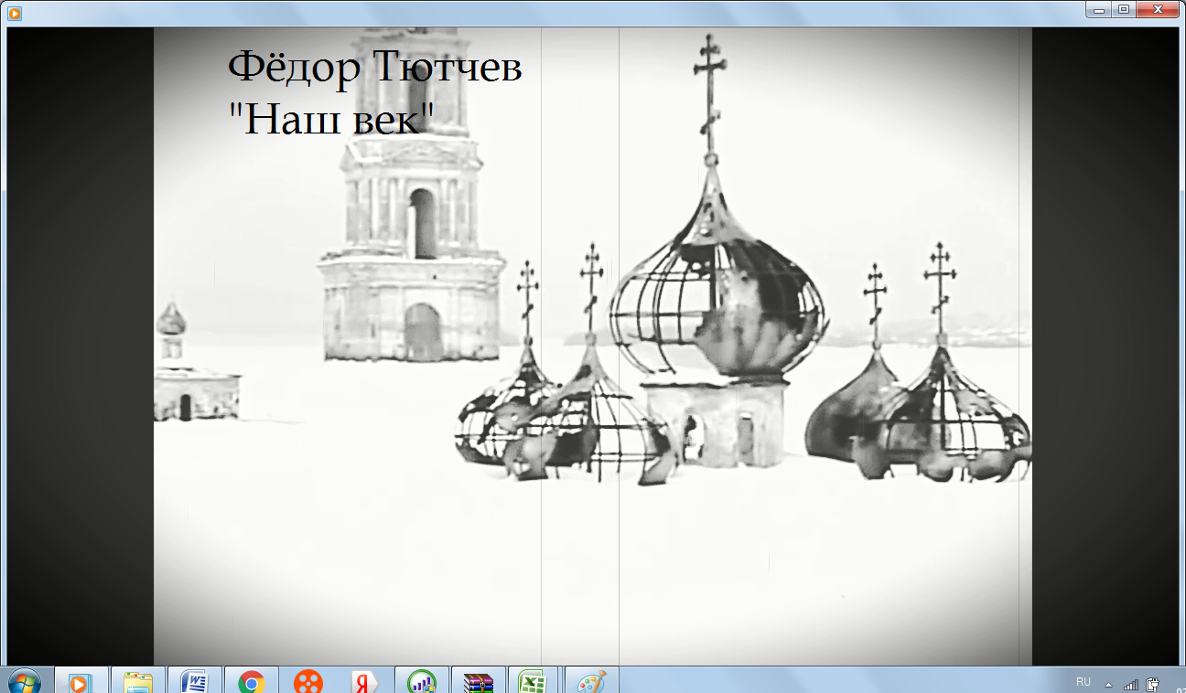

«Живое» чтение: «В часы, когда бывает…», « Чему бы жизнь нас не учила»

Ведущий 1: Поэзия делает нашу жизнь богаче, придавая обычным словам особую магию. Сила слова обладает особой энергией, увлекающей за собой и подчиняющей себе наше воображение. Благодаря поэзии мы можем глубже почувствовать полноту жизни с ее радостями и скорбями, которые необходимы для нашего внутреннего роста. Ведь всего в нескольких строчках можно заставить человека ощутить целый мир.
Звучат стихи Н. Некрасова (Экранизация стихотворения «Пророк»)
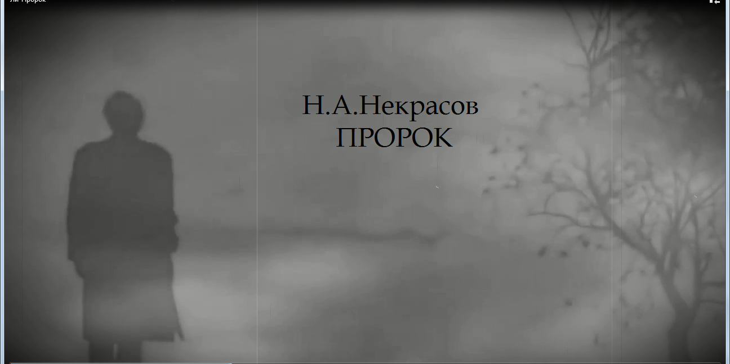

«Живое» чтение: «Жизнь», «Мы с тобой бестолковые люди»

Ведущий 1: Вот звук в душе твоей возник.
Он, как и ты, живой.
Поэт – всего лишь проводник
музыки мировой.
Поэт – всего лишь инструмент,
как некая труба,
на коей в нужный ей момент
играет жизнь-судьба.
И все вокруг него молчит,
и слова ждет его…
А как сия труба звучит –
зависит от него.
Экранизация песни на стихи Н.Некрасова « Я не люблю иронии твоей»

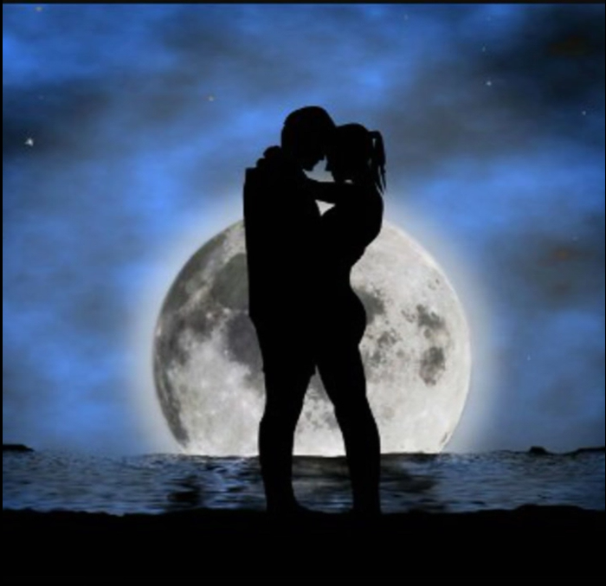
Звучит песня на стихи Ф. Тютчева « Не рассуждай , не хлопочи»
Ведущий 2:
Стихи… как много их вокруг…
В них чьи-то судьбы… чьи- то души…
Читаешь их… и понимаешь, вдруг…
В одних… любовь, в других… весь мир разрушен…
Порой боишься просто прочитать…
Коснуться взглядом тех заветных строчек,
Где… кто-то должен громко прокричать…
А ставит много- много мелких точек…
Стихи… бумага, буквы и значки…
Порой бессмысленные извороты строчек…
Но кто-то в них живёт… грустит… творит…
А кто-то… и читать то…не захочет…
Прочтите их… потратьте 5 минут…
Они порой… расскажут вам чуть больше…
Чем тот… кто рядом… и замкнётся круг,
Любви… разлук…и чёрных многоточий…
Ведущий 2: Задумчиво читаю я стихи,
Чужих сердец заветные страницы,
Мелькают чувств сложнейшие штрихи,
И жизни очень разные, и лица…
Как много здесь пришлось мне повстречать
Разбитых судеб, глаз таких несчастных…
Душой всех захотелось вас обнять -
Всё будет хорошо! Ведь жизнь прекрасна!
Читаю Ваши слёзы я и боль,
Сквозь сердце ежедневно пропуская,
Да не покинет Вас пускай любовь.
Всем море счастья от души желаю!
Мечта пусть улетает в небеса,
Тоске и равнодушью неподвластна,
В реальность возвращая чудеса-
Всё будет хорошо! Ведь жизнь прекрасна!
Как дар примите этой жизни час,
Пусть будет светлым каждое мгновенье!
И будьте счастливы уже! Сейчас!
Да не покинет сердце вдохновенье!
Надеюсь с вами, верю и люблю,
Нам не даётся ничего напрасно!
И сотни раз с улыбкой повторю -
Всё будет хорошо!
Ведь жизнь прекрасна!
Ведущий 2: Вот и подошел к концу наш фестиваль. Мы искренне надеемся, что этот день и наша встреча для всех вас останется в памяти, как добрый и счастливый день, проведённый в кругу друзей. Всего вам самого доброго! До новых встреч!

